Architecture d’une Transmission d’Automobile
1 - Le Moteur

L’automobile que vous allez étudier est équipée d’un Moteur TDI.
Il possède les caractéristiques géométriques suivantes:
• Nbre de cylindres Ncyl = 4
• Diamètre d’un piston Dpist = 82
• Course d’un piston Cpist = 90,4
Ce moteur est embarqué dans une Alfa-Roméo .

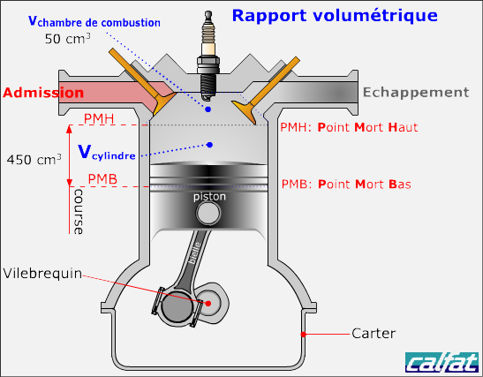
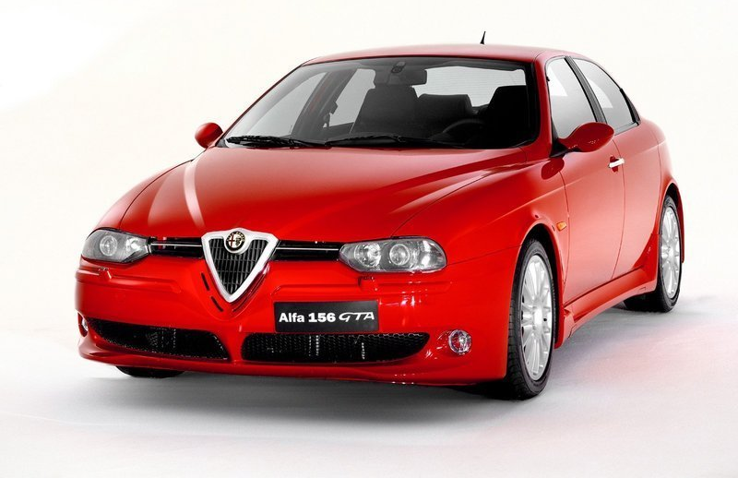
 Déterminez la Cylindrée Cyl, de ce moteur en cm³ et en Litre.

Formule : Cyl = Ncyl x (Π x D²pist /4) x Cpist

A. N. : Cyl = 4 x (Π x 82² /4) x 90,4

Cyl = 1909616 mm³ = 1909 cm³ =1,9 l

Le graphe page 2 représente l’évolution du couple maximal Cm disponible à la sortie du moteur, en fonction de la fréquence de rotation de l’arbre moteur Nm.

Déterminez le régime moteur pour lequel le couple est maximal.

Cmax = 275 Nm

pour N_{Cmax} = 2000 tr/min

Indiquez la relation qui permet de déterminer la puissance Pm, développée par le moteur, en fonction de Cm et Nm. Précisez les unités que vous utilisez.

Formule : Pm = Cm . wm = Cm . (2π . Nm / 60)

Unités : (W) = (N.m) . (rd/s) = (N.m) . 2π . (tr/min) / 60

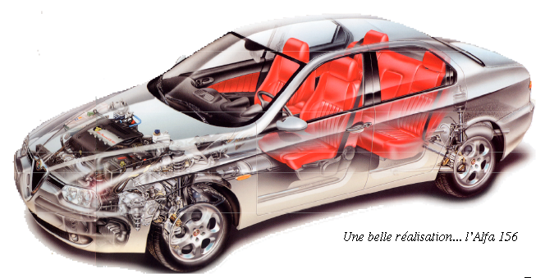
Complétez le tableau ci-dessous.

Nm  (tr/min) | 800 | 1000 | 1250 | 1500 | 1750 | 2000 | 2250 | 2500 | 2750 | 3000 | 3500 | 4000
Cm  (N.m) | 100 | 115 | 150 | 195 | 255 | 275 | 270 | 265 | 268 | 255 | 221 | 195
Pm  (kW) | 8,378 | 12,043 | 19,635 | 30,631 | 46,731 | 57,596 | 63,617 | 69,377 | 77,178 | 80,111 | 81,001 | 81,681
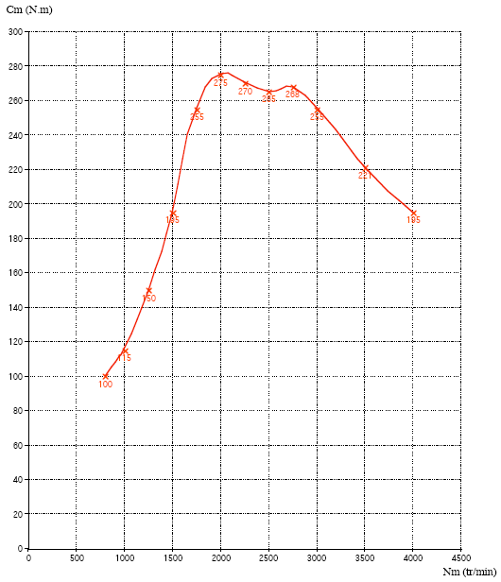
Evolution du Couple et de la Puissance en fonction du régime Moteur

Pm (kW)
100

90

80

70

60

50

40

30

20

10

0

Reportez, sur le graphe ci-contre, l’évolution de la puissance du moteur Pm, en fonction de la fréquence de rotation du moteur Nm.

Déterminez le régime pour lequel le moteur développe la puissance maximale.

N_{pmax} = 4000 tr/min

Déterminez cette puissance maximale en Watts et en Chevaux.

Pmax = 81 681 W

Pmax = 111 Cv

Rappel : 1 cv = 736 W

Déterminez la fréquence de rotation minimale N₀ du moteur (ralenti).

N₀ = 800 tr/min

Étant donné le peu de couple disponible au ralenti, le démarrage du moteur n’est réalisable qu’à “vide”. L’arbre moteur ne peut donc pas rester en “prise directe” avec les roues. Nous devons donc installer un mécanisme qui permet le désaccouplement temporaire entre les roues et l’arbre moteur.
De plus, cet accouplement doit autoriser un glissement relatif entre l’arbre d’entrée et l’arbre de sortie. L’organe qui réalise cette fonction se nomme un embrayage.
Le couple C transmis par un embrayage, dépend de l’intensité de l’effort presseur F en newton, du coefficient de frottement f et du rayon moyen en mètre.
C = F . f . R_{moyen}

2 - Transmission aux roues motrices

Le moteur entraîne les roues motrices par l’intermédiaire d’un embrayage. Nous obtenons donc l’architecture ci-contre. Notre véhicule atteint la vitesse maximale Vmax de 191 km/h lorsque le moteur délivre sa puissance maximale

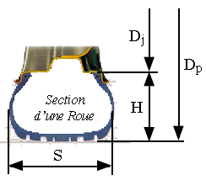
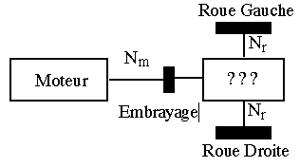
Nous souhaitons vérifier si l’architecture retenue est compatible avec les performances attendues. Il nous faut commencer par obtenir des informations sur la dimension d’un pneu.

Notre véhicule est équipé de pneus sur lesquels est inscrite la mention:

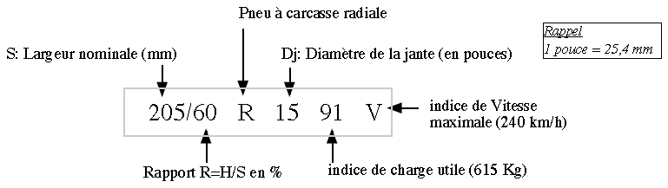

Déterminez littéralement, puis numériquement, le diamètre Dp du pneu.

Dp=Dj+2H= (15x25,4)+2x123=627mm avec R%=H/S => H=R%.S= 0,60x2O5=123mm

Calculez la fréquence de rotation des roues Nr, afin d’obtenir la vitesse maximale Vmax .

Vmax=R.w=(Dp/2).(2πNr/60) => Nr=60Vmax/πDp = 60x(191/3,6)/(πx0,627)=1616tr/min

Comparez ce résultat à la fréquence de rotation du moteur lorsque qu’il délivre la puissance
maximale. Expliquez et Concluez.

Le moteur tourne à N_{pmax} = 4000 tr/min et les roues doivent tourner à Nr = 1616 tr/min
Il faut donc installer un réducteur entre le moteur et les roues

3 Nécessité d’une réduction de la fréquence de rotation du moteur

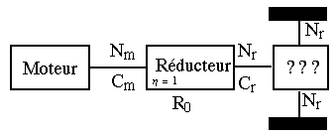
L’étude précédente a montré qu’il était nécessaire d’installer un réducteur entre le moteur et les roues.

Déterminez le rapport de transmission de ce réducteur.

$R_{0}=\frac{N_{r}}{N_{m}}=\frac{\text{1616}}{\text{4000}}=0,4$

D’après la valeur de R0, et en supposant qu’il n’y a pas de perte dans la chaîne de transmission
de puissance (rendements égaux à 1), comparez les couples Cm et Cr. Devez-vous installer le réducteur avant ou après l’embrayage? Justifiez votre réponse.

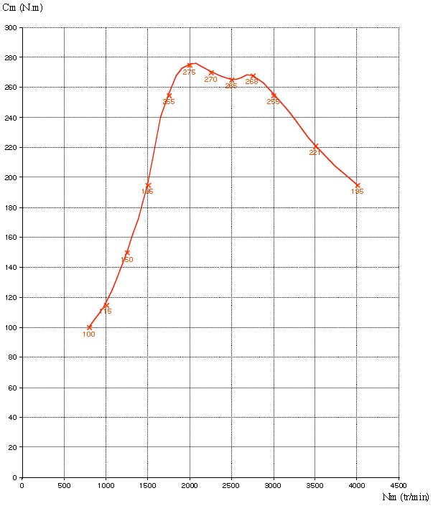
η = Pr / Pm = Cr.wr/Cm.wm = Ro. Cr/Cm = > 1=0,4Cr/Cm => Cm=0,4Cr . Le couple moteur étant plus faible que le couple de sortie du réducteur, l’embrayage doit être installé avant le réducteur pour éviter un patinage trop important.
100

90

80

70

60

50

40

30

20

10

0

V (m/s)

Tracez, sur le graphe, l’évolution de la vitesse du véhicule V, en fonction de la fréquence de rotation du moteur Nm, lorsque le réducteur précédent est installé.

V=R.w=(Dp/2).(2πNr/60)
V=(Dp/2).(2πNm.R₀/60)
V=(0,627/2).(2πx0,4/60).Nm
V= 0,01313Nm (m/s)

Quelle est la vitesse du véhicule lorsque le moteur tourne au ralenti ? Qu’en concluez-vous? Qu’envisagez-vous comme solution technologique pour remédier à ce soucis?

Si Nm = 800tr/min, V = 10,5m/s = 37,8km/h . La vitesse du véhicule est trop grande quand le moteur est au ralenti. Il faut donc réduire cette vitesse en interposant un réducteur particulier : la boite de vitesses

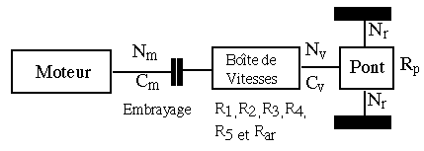
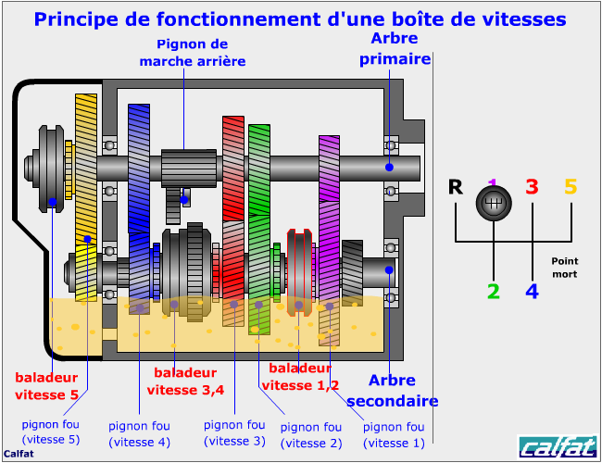
4 - Caractéristiques de la boîte de vitesses

L’étude précédente nous a permis de nous rendre compte que “plusieurs” rapports de réduction sont nécessaires pour espérer une conduite agréable du véhicule.

De nos jours, les véhicules automobiles sont équipés de boîte 5 voire 6 vitesses en plus de la marche arrière. En fonction de l’étagement de ces rapports, l’automobile a des reprises plus ou moins “agressives”. Tout est une histoire de compromis.

Cette boîte de vitesses est intercalée entre l’embrayage et le pont qui intègre, lui aussi, une partie de la réduction de la fréquence de rotation du moteur.

Voici l’étagement de la boîte du véhicule que nous étudions:
Rp | 1/3,244
R1 | 1/3,8
R2 | 1/2,325
R3 | 1/1,360
R4 | 1/0,971
R5 | 1/0,763
Rar | 1/3,545

100

90

80

70

60

50

40

30

20

10

0

V (m/s)

Tracez, sur le graphe ci-contre, l’évolution de la vitesse du véhicule V, sur chacun des rapports, en fonction de la fréquence de rotation du moteur.

V=(Dp/2).(2πNm.Rp..Ri/60)
V= 0,01.Nm.Ri

Tracez, le “passage de vitesses” qui autoriserait les meilleures accélérations .

Donnez la plage d’utilisation du moteur assurant ces accélérations.

2000 tr/min < Nm < 4000 tr/min

5 - Et pourtant, elle tourne...

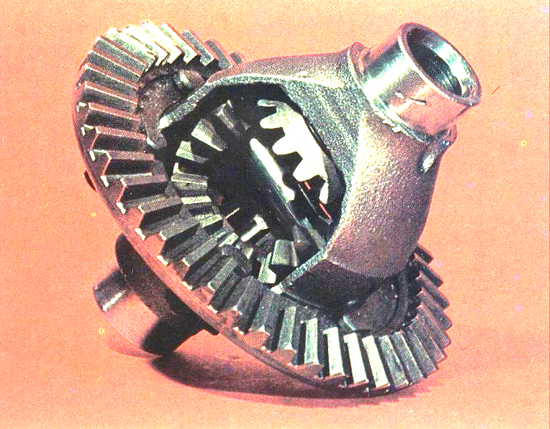
En virage, les roues d’un véhicule automobile ne parcourent pas toutes la même distance. Elles ne tournent donc pas toutes à la même vitesse.
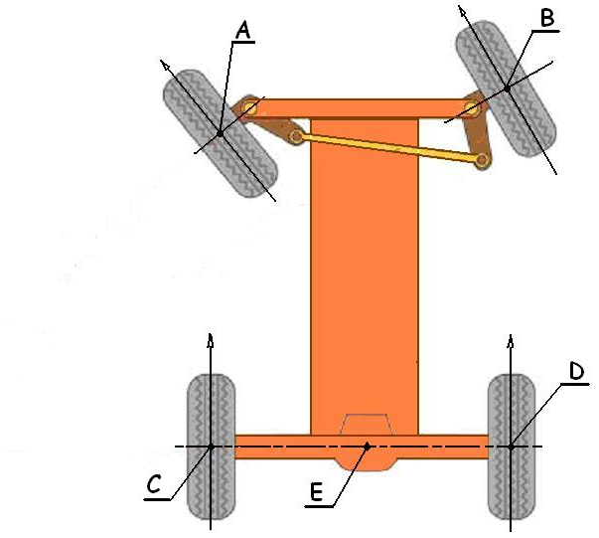
Il est donc nécessaire d’intercaler un mécanisme qui va distribuer le couple délivré par le moteur, aux deux roues motrices, et ce, à des fréquences de rotation différentes. Cette fonction est assurée par le différentiel.

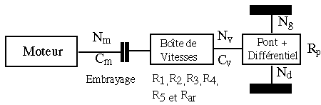
Prouvez, sur le dessin ci-dessous, que
les roues ne tournent pas à la même vitesse.
Pour cela, déterminez les vitesses V_{A}, V_{B},
V_{C} et V_{D} sachant que V_{E} = 40 km/h

VA = 37 km/h
VB = 57 km/h
VC = 28 km/h
VD = 51 km/h

6 - Direction + Suspension = Mobilités des fusées par rapport au châssis

Les roues motrices sont installées sur des “fusées” qui possèdent une mobilité par rapport au châssis du véhicule.
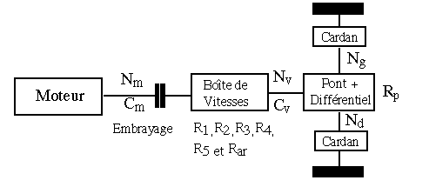
Ces mobilités sont nécessaires pour :
• l’orientation des roues (direction),
• absorber les irrégularités de la route,
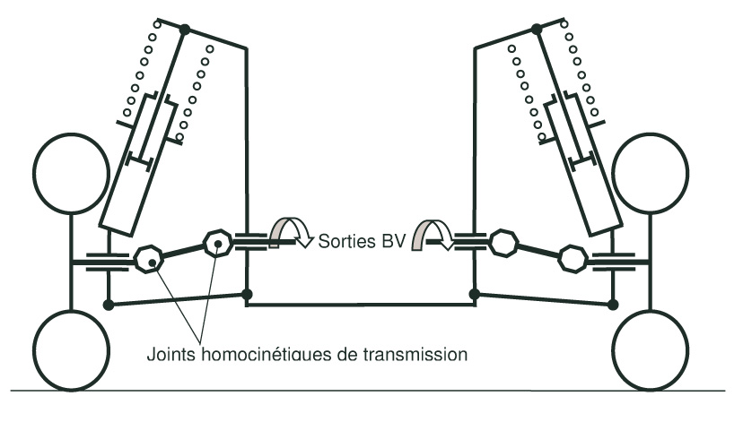
• assurer la tenue de route (adhérence).

Par conséquent, l’accouplement entre les roues motrices et la sortie du différentiel ne peut pas être rigide. La mobilité nécessaire est obtenue grâce aux cardans.

